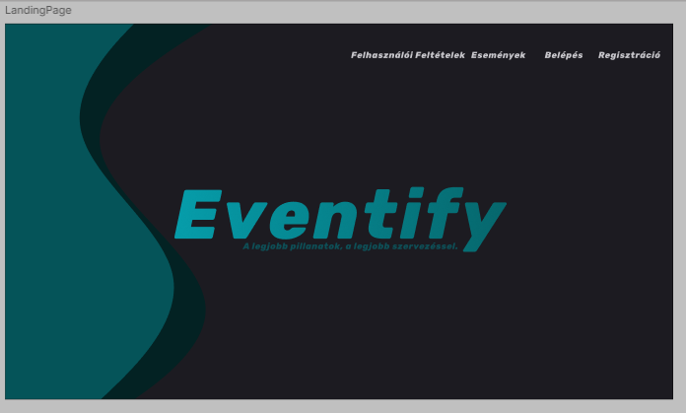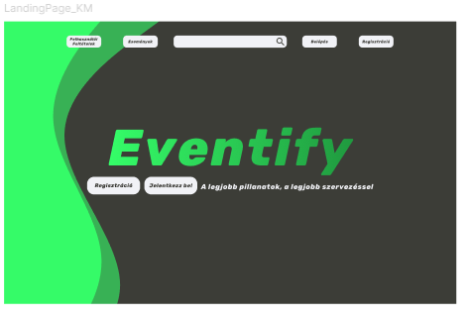

Grafikai tervek frissítése a trendekhez igazodva

Cél:

Ellenőrizni, hogy az új grafikai terv megfelel-e a modern trendeknek, felhasználói elvárásoknak és javítja-e a felhasználói élményt.

Előfeltételek:

A régi és az új grafikai terv elérhető összehasonlítás céljából.

Egy kiválasztott tesztcsoport biztosított a vizuális visszajelzésekhez.

A dizájnváltoztatásokat végrehajtották az alkalmazásban/weboldalon.

Tesztelési lépések és ellenőrzések:

Színvilág összehasonlítása

Ellenőrizni, hogy az új színpaletta megfelel-e a modern UI/UX trendeknek.

Biztosítani, hogy a kontraszt megfelelő (pl. olvashatóság, WCAG szabvány).

Felhasználói visszajelzés gyűjtése arról, hogy az új színek kellemesebb élményt nyújtanak-e.

Tipográfia és olvashatóság

Vizsgálni, hogy az új betűtípusok, méretek és stílusok jobban illeszkednek-e a dizájnhoz.

Ellenőrizni, hogy a szöveg könnyen olvasható maradt-e sötét és világos háttereken egyaránt.

A főcím (Eventify) kiemelése megfelelő-e a dizájnban.

Navigáció és elrendezés

Megnézni, hogy az új dizájn könnyebbé tette-e a navigációt a menüpontok között.

Ellenőrizni, hogy az új dizájnelemek (gombok, menüpontok) vizuálisan egyértelműek és könnyen kattinthatók-e.

Reszponzivitás és eszközfüggetlenség

A dizájn jól jelenik-e meg különböző képernyőméreteken (mobil, tablet, desktop).

A hullámos grafikai elemek torzulás nélkül jelennek-e meg kisebb képernyőkön.

Az új színpaletta és elrendezés jól illeszkedik-e a kisebb kijelzőkhöz.

Felhasználói élmény és A/B tesztelés

A felhasználók számára melyik verzió kellemesebb és használhatóbb.

A tesztcsoport értékelése alapján az új verzió vonzóbb-e és könnyebben navigálható.